Naam: ………………………………………………..

Klas: ………………………………………….

Woordpakkettenzoeker !

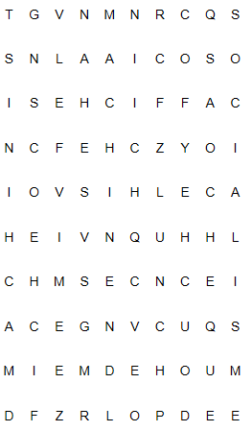

SOCIAAL  
MACHINE  
MACHINIST  
SOCIALISME  
PENSION  
CHEF  
FICHE  
CHEQUE  
AFFICHE  
DOUCHE  
LUNCH

Naam: ………………………………………………..

Klas: ………………………………………….

Woordpakkettenzoeker !

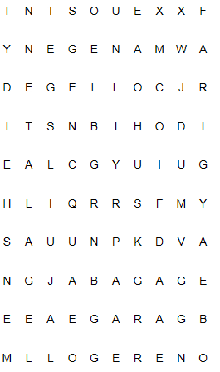

JOURNAAL  
BAGAGE  
MANEGE  
JURY  
GIRAF  
MENSHEID  
ETALAGE  
LOGEREN  
COLLEGE  
GARAGE

Naam: ………………………………………………..

Klas: ………………………………………….

Woordpakkettenzoeker !

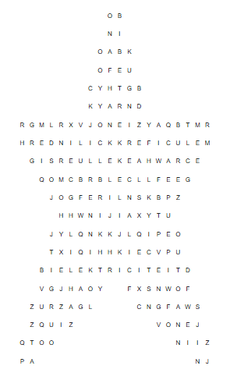

BETREKKELIJK  
ELEKTRICITEIT  
INNERLIJK  
LANCERING  
LUCIFER  
CILINDER  
RECEPTIE  
QUIZ  
ONAFHANKELIJK

Naam: ………………………………………………..

Klas: ………………………………………….

Woordpakkettenzoeker !

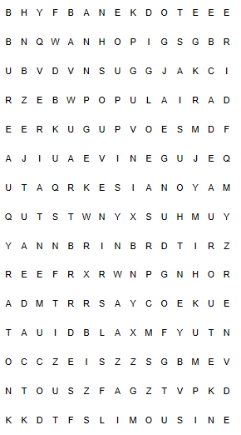

BUREAU  
SOUVENIRS  
JOURNALIST  
DOCUMENTAIRE  
ENTHOUSIAST  
NIVEAU  
MAYONAISE  
CADEAUTJE  
ANEKDOTE  
WANHOPIG  
POPULAIR  
LIMOUSINE  
ROUTE  
NOTA  
CADEAU